**UNIVERSIDAD NACIONAL AUTONÓMA**

**DE HONDURAS**

(UNAH)



**FACULTAD DE INGENIERIA**

**DEPARTAMENTO DE INGENIERIA EN SISTEMAS**

***Asignatura***

IS-912 Desarrollo web

***Catedrático***

Erick Vladimir Reyes Marín

***Sección***

1600

***Nombre del Proyecto:***

Harmony Code

**Presentado por:**

*Julissa Rafaela Castro Salgado 20131004831*

***CIUDAD UNIVERSITARIA, TEGUCIGALPA, M.D.C., HONDURAS C.A.***

***25 de agosto del 2018***

# INDICE

Contenido

INDICE 1

INTRODUCCION 2

CONTENIDO 3

TITULO DEL PROYECTO: **HARMONY CODE** 3

DESCRIPCION 3

DEFINICIÓN DE TIPOS DE USUARIO Y NIVELES DE ACCESO 4

TIPOS DE USUARIO 4

NIVELES DE ACCESO 5

ANEXOS 5

# INTRODUCCION

El presente trabajo tiene como objetivo explicar el desarrollo de una plataforma web para la gestión y codificación colaborativa en línea. Para ello se utilizará las diferentes herramientas y contenidos explicados en la clase de Desarrollo Web con el propósito de que sea una plataforma funcional, analizando y comprendiendo cada paso del proceso de desarrollo que hace al proyecto obtener vida.

Este proyecto se trata de que la plataforma pueda crear archivos escritos en algún lenguaje específico, resaltar su código, registrar a sus usuarios, suscribirse a planes, trabajar offline, disponible en línea, full responsive, con chat en tiempo real al momento de editar los archivos, compartir archivos y carpetas con otros usuarios, inicio de sesión con redes sociales, edición múltiple en tiempo real, entre otras funcionalidades.

# CONTENIDO

## TITULO DEL PROYECTO: **HARMONY CODE**

### DESCRIPCION

HARMONY CODE es una plataforma web para la gestión y codificación colaborativa en línea. Dicha plataforma web deberá funcionar de forma similar a la plataforma Google drive con la diferencia que esta se utilizará para crear archivos escritos en algún lenguaje específico.

El objetivo principal es tener como resultado un aplicativo web funcional utilizando las tecnologías vistas en clase. Harmony Code cuenta con las siguientes funcionalidades o módulos:

1. Información de la plataforma:

Nombre de la plataforma: Harmony Code

Logotipo:

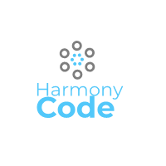

Eslogan:

1. Landing Page/Página comercial/Página promocional

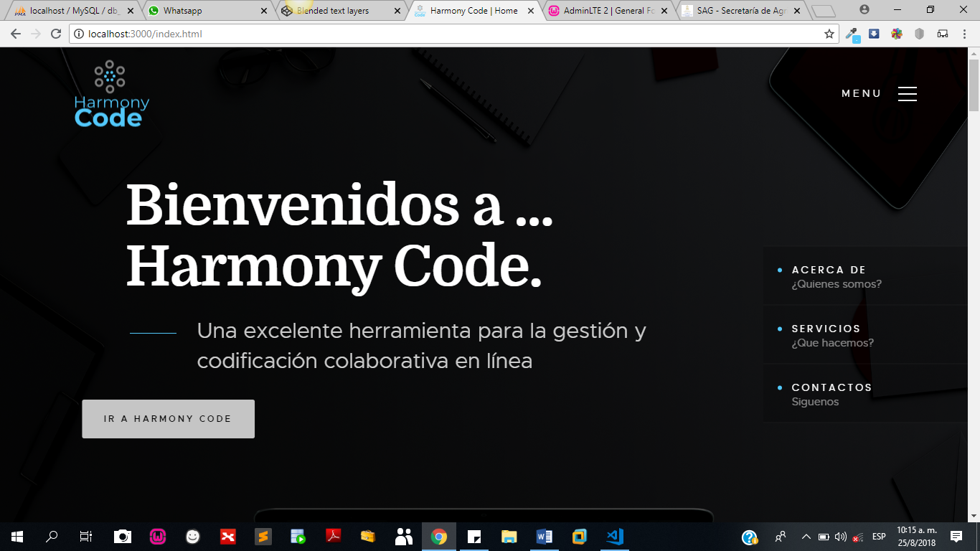

Cuenta con las siguientes secciones:

* Quienes Somos

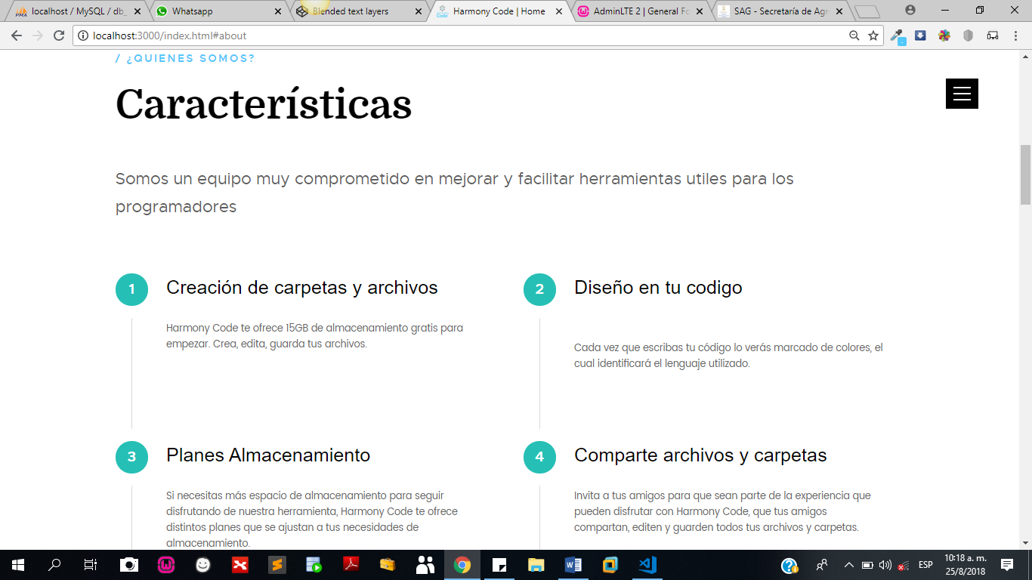

* Nuestros Planes

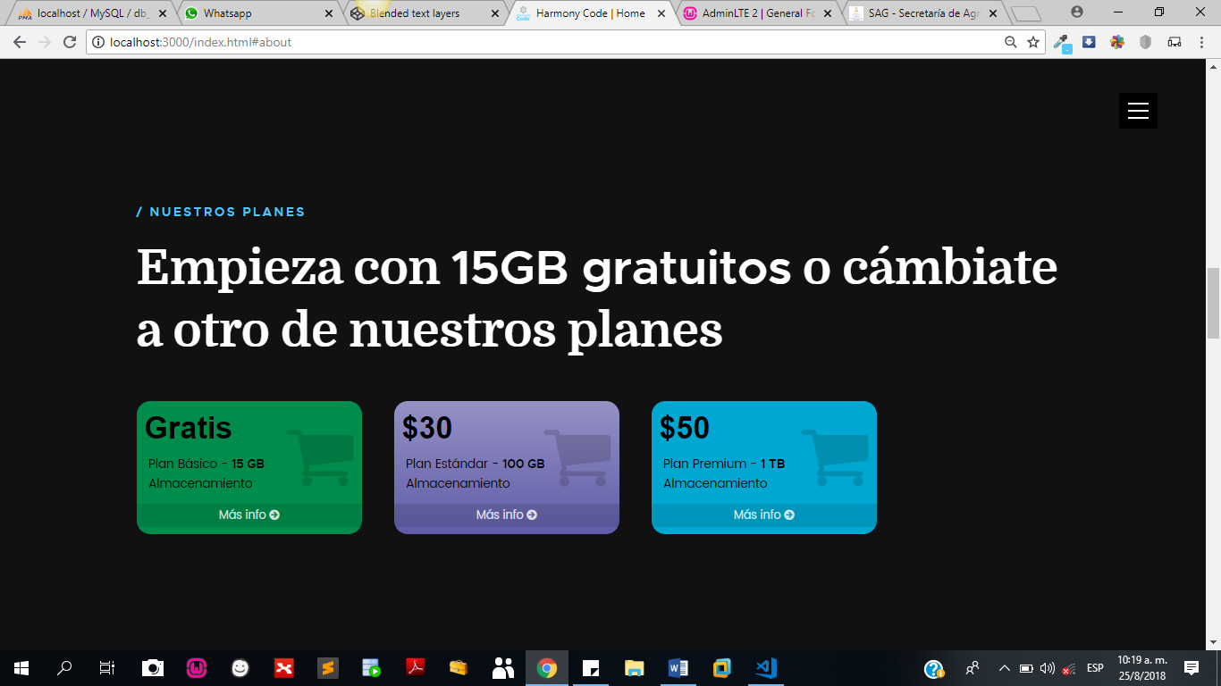

* Galería

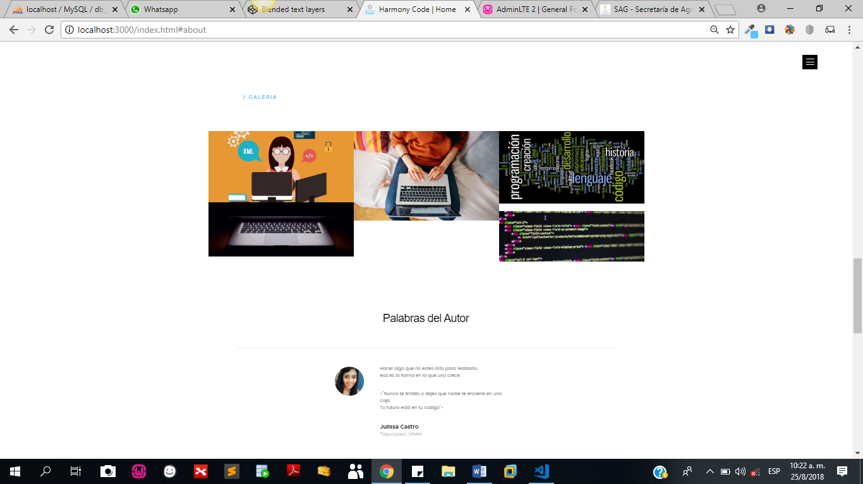

* Contáctanos

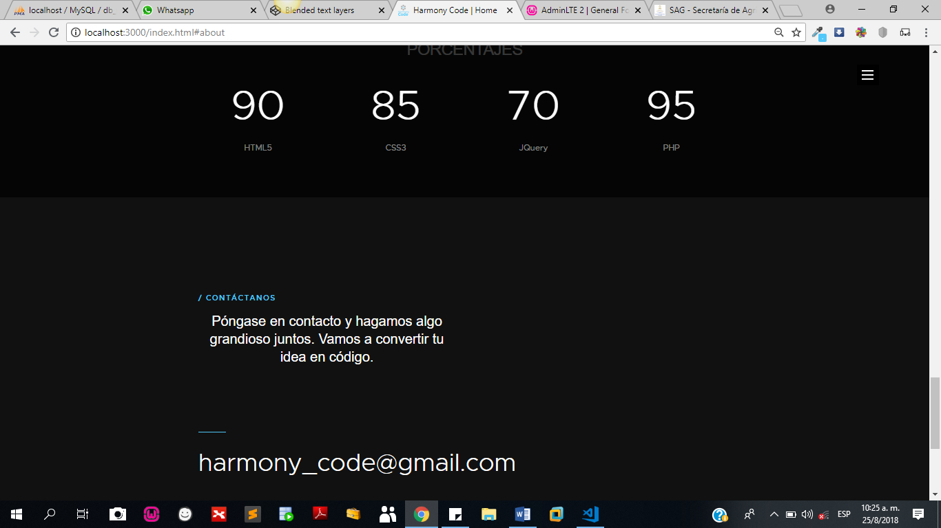

1. Login/Iniciar Sesión

* Login con usuario

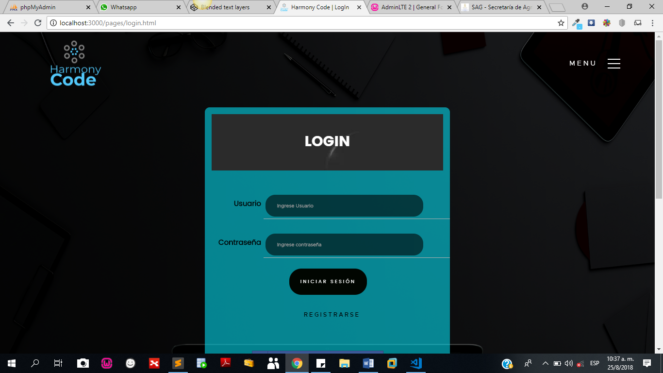

* Login con redes sociales

1. Usuarios

* Registro de usuarios

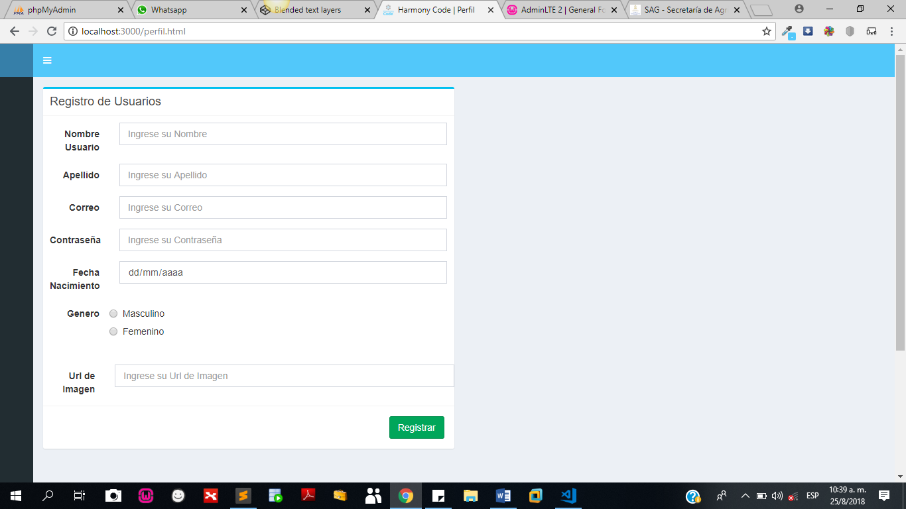

* Administrar perfil de usuario

1. Planes

* Adquisición de planes
* Plan gratis por 15GB.
* Plan por 100GB de espacio.
* Plan por 1TB de espacio.

1. Documentos

* Creación de carpetas
* Creación de archivos (Archivos de código fuente de lenguajes de programación conocidos. Por ejemplo: HTML, Javascript, Java, C++, C#, PHP, entre otros).
* Editar archivos en línea
* Define archivos en modo offline
* Utiliza Código marcado
* Compartir archivos y carpetas con otros usuarios
* Edición múltiple en tiempo real
* Chat en tiempo real al momento de editar los archivos.

## DEFINICIÓN DE TIPOS DE USUARIO Y NIVELES DE ACCESO

### TIPOS DE USUARIO

Harmony Code cuenta con 4 tipos de usuarios que son los siguientes:

1. Usuario Básico
2. Usuario Estándar
3. Usuario Premium
4. Usuario Administrador

### NIVELES DE ACCESO

1. Usuario Básico: Podrá utilizar las funcionalidades de crear, editar, mover, eliminar y compartir carpetas y archivos con código de lenguajes de programación con la limitante del espacio de almacenamiento según el plan es de 15GB gratuitamente
2. Usuario Estándar: Podrá utilizar todas las funcionalidades de la herramienta anterior descrita con la limitante del espacio de almacenamiento según el plan es de 100GB con un costo de $30
3. Usuario Premium: Podrá utilizar todas las funcionalidades de la herramienta anterior descrita con la limitante del espacio de almacenamiento según el plan es de 1TB con un costo de $50
4. Usuario Administrador: Utiliza todas las funcionalidades de la herramienta, tiene los permisos de Crear, Modificar, Eliminar Usuarios y otros módulos.